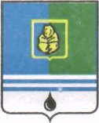

ПОСТАНОВЛЕНИЕ
АДМИНИСТРАЦИИ ГОРОДА КОГАЛЫМА
Ханты-Мансийского автономного округа - Югры

От | «02» |  | февраля |  | 2017 | г. | № | 218

Об утверждении состава
постоянно действующей рабочей группы
Управления культуры, спорта и молодежной
политики, управления образования

В соответствии с постановлением Администрации города Когалыма от 29.11.2016 №2952 «Об Антитеррористической комиссии города Когалыма»:

1. Утвердить состав постоянно действующей рабочей группы Антитеррористической комиссии города Когалыма по профилактике террористических угроз, минимизации их последствий и обеспечению антитеррорстической защищённости объектов социальной сферы с массовым пребыванием людей (образования, спорта, культуры, искусства) согласно приложению к настоящему постановлению.

2. Настоящее постановление распространяется на правоотношения, возникшие с 01.01.2017 года.

3. Разместить настоящее постановление и приложение к нему на официальном сайте Администрации города Когалыма в информационно-телекоммуникационной сети «Интернет» (www.admkogalym.ru).

4. Контроль за выполнением постановления возложить на заместителя главы города Когалыма С.В.Подивилова.
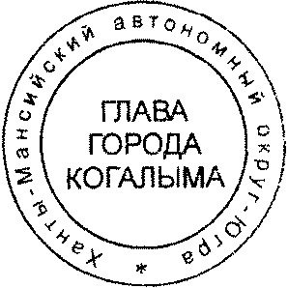

Глава города Когалыма Н.Н.Пальчиков

Приложение
к постановлению Администрации
города Когалыма
от 02.02.2017 №218

Состав
постоянно действующей рабочей группы Антитеррористической комиссии Управления культуры, спорта и молодежной политики, Управления образования по профилактике террористических угроз, минимизации их последствий и обеспечению антитеррорстической защищённости объектов социальной сферы с массовым пребыванием людей (образования, спорта, культуры, искусства)

Заместитель главы города Когалыма, руководитель рабочей группы;

Начальник отдела обеспечения безопасности жизнедеятельности управления образования Администрации города Когалыма, секретарь рабочей группы;

Члены рабочей группы:

Начальник Управления культуры, спорта и молодежной политики Администрации города Когалыма;

Начальник управления образования Администрации города Когалыма;

Заместитель начальника Управления культуры, спорта и молодежной политики Администрации города Когалыма;

Заместитель начальника управления образования.

__________________

